МИНИСТЕРСТВО НАУКИ И ВЫСШЕГО ОБРАЗОВАНИЯ

РОССИЙСКОЙ ФЕДЕРАЦИИ

Федеральное государственное автономное образовательное учреждение

высшего образования

«ТЮМЕНСКИЙ ГОСУДАРСТВЕННЫЙ УНИВЕРСИТЕТ»

ИНСТИТУТ МАТЕМАТИКИ И КОМПЬЮТЕРНЫХ НАУК

Кафедра информационных систем

**ЛАБОРАТОРНАЯ РАБОТА № 2**

**ПО ДИСЦИПЛИНЕ «ЛОГИСТИЧЕСКИЕ ИНФОРМАЦИОННЫЕ СИСТЕМЫ»**

**НА ТЕМУ: «РУКОВОДСТВО ПОЛЬЗОВАТЕЛЯ WASD»**

Выполнил:

студент группы ПИ-21.02

Бекевич Иван Михайлович

Проверил:

Полищук Игорь Николаевич

Тюмень, 2023

**Содержание**

**ВВЕДЕНИЕ** 3

**1.** **УСТАНОВКА ПРИЛОЖЕНИЯ** 4

**2.** **ЗАПУСК ПРИЛОЖЕНИЯ** 6

**3.** **ГЛАВНОЕ ОКНО ПРИЛОЖЕНИЯ** 7

**4.** **АВТОРИЗАЦИЯ** 8

**5.** **ПРОСМОТР ТРАНСЛЯЦИЙ** 12

**6.** **ВЗАИМОДЕЙСТВИЕ С КАНАЛАМИ** 20

**7.** **ПОИСК** 24

**8.** **ПРОФИЛЬ ПОЛЬЗОВАТЕЛЯ** 26

**ВВЕДЕНИЕ**

**WASD - это популярная онлайн-платформа для стриминга видеоигр, а также для трансляций в реальном времени и общения с аудиторией. Она позволяет пользователям создавать собственные каналы, вещать свои игровые сессии, обсуждать различные темы, и взаимодействовать со зрителями с помощью чата. WASD также предоставляет инструменты для монетизации контента, включая подписки и пожертвования от зрителей. Сервис изначально ориентирован на игровое сообщество, но также приветствует трансляции других типов контента, таких как музыка, кулинария и т. д.**

1. **УСТАНОВКА ПРИЛОЖЕНИЯ**

Для установки приложения **WASD** на мобильное устройство с операционной системой Android выполните следующие действия:

1. Зайдите в магазин приложений Google Play
2. Воспользуйтесь поисковой строкой и найдите приложение WASD (*Рисунок 1*)

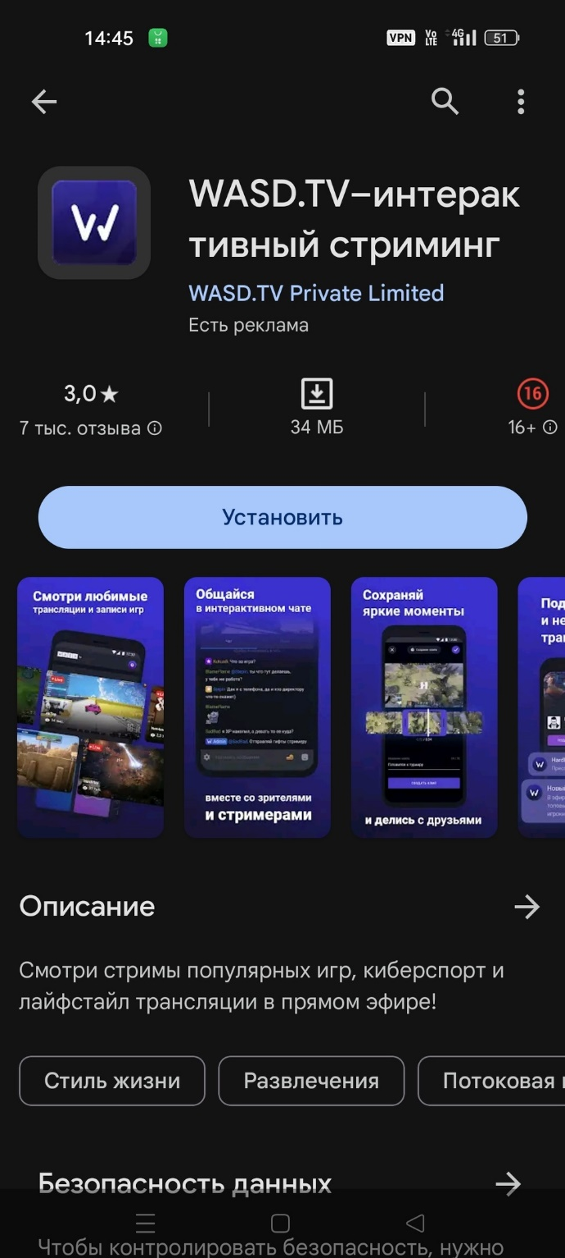

***Рисунок 1 – WASD в Google play***

1. **Нажмите на кнопку Установить для автоматической загрузки приложения**
2. **После успешной загрузки приложения на экране устройства отображается ярлык запуска. Чтобы осуществить вход в приложение, нажмите на иконку WASD (*Рисунок 2*)**

***Рисунок 2 – Иконка приложения WASD***

1. **ЗАПУСК ПРИЛОЖЕНИЯ**

**Для запуска приложения нажмите на соответствующую иконку, которая расположена в меню мобильного устройства. При нажатии на эту иконку открывается главная страница приложения (*Рисунок 3*)**

*Рисунок 3 – Главная страница WASD*

1. **ГЛАВНОЕ ОКНО ПРИЛОЖЕНИЯ**

Для того чтобы приступить к работе с приложением, пользователю может не авторизироваться, при этом многие функции будут недоступны.

На главном окне приложения расположены следующие элементы (*Рисунок 4*)

1. Трансляции
2. Поиск по видео, играм и каналам
3. Мои подписки
4. Популярные игры
5. Страница пользователя

*Рисунок 4 – Главное окно WASD*

1. **АВТОРИЗАЦИЯ**

Для того чтобы начать авторизацию, пользователю необходимо нажать на Страницу пользователя. При нажатии на эту кнопку откроется окно авторизации, в котором пользователь может войти через Email или аккаунт Google (*Рисунок 5*)

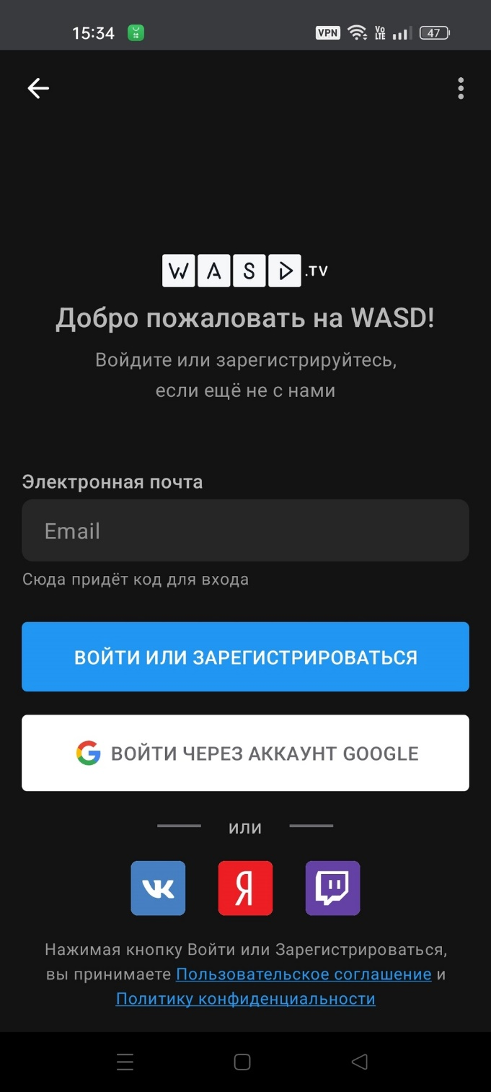

*Рисунок 5 – Окно авторизации*

При авторизации через Email система сама определяет зарегистрирован пользователь или нет. В случае если пользователь зарегистрирован на почту придет код для входа, который надо будет ввести в приложении (*Рисунок 6*)

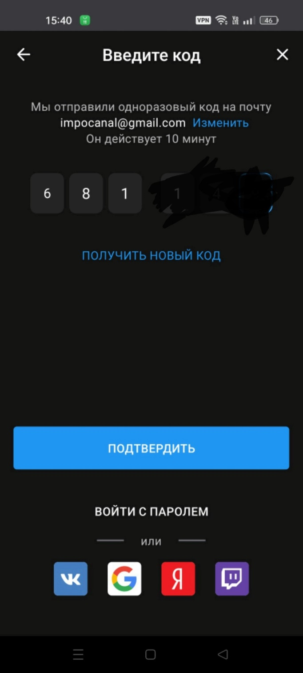

*Рисунок 6 – Окно подтверждения пользователя*

В случае если пользователь не зарегистрирован ему на почту придет код подтверждения (*Рисунок 7*)

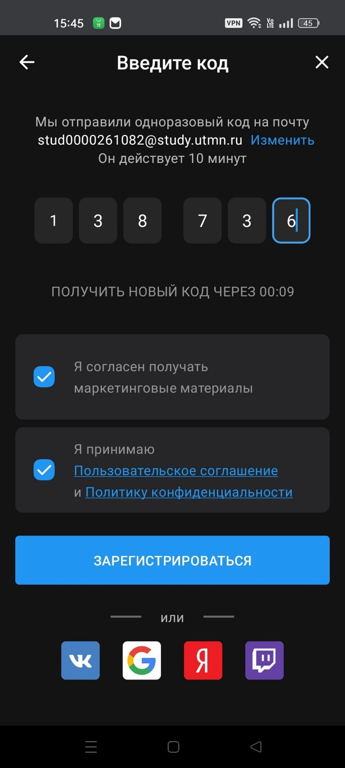

*Рисунок 7 – окно регистрации пользователя*

После, верно, веденного кода пользователю откроется окно название канала (*Рисунок 8*)

*Рисунок 8 – Окно Название канала*

После авторизации пользователю будут доступны все возможности WASD.

1. **ПРОСМОТР ТРАНСЛЯЦИЙ**

Для начала просмотра трансляций необходимо для выбрать категорию. Это можно сделать на главном экране (*Рисунок 9*).

*Рисунок 9 – Выбор категории на главном окне*

Также выбрать категорию можно в специальном разделе (*Рисунок 10*)

*Рисунок 10 – Выбор категории в специальном разделе*

После выбора категории пользователю предоставляются все трансляции в этой категории. Из них он может выбрать трансляции интересующею его (Рисунок 11).

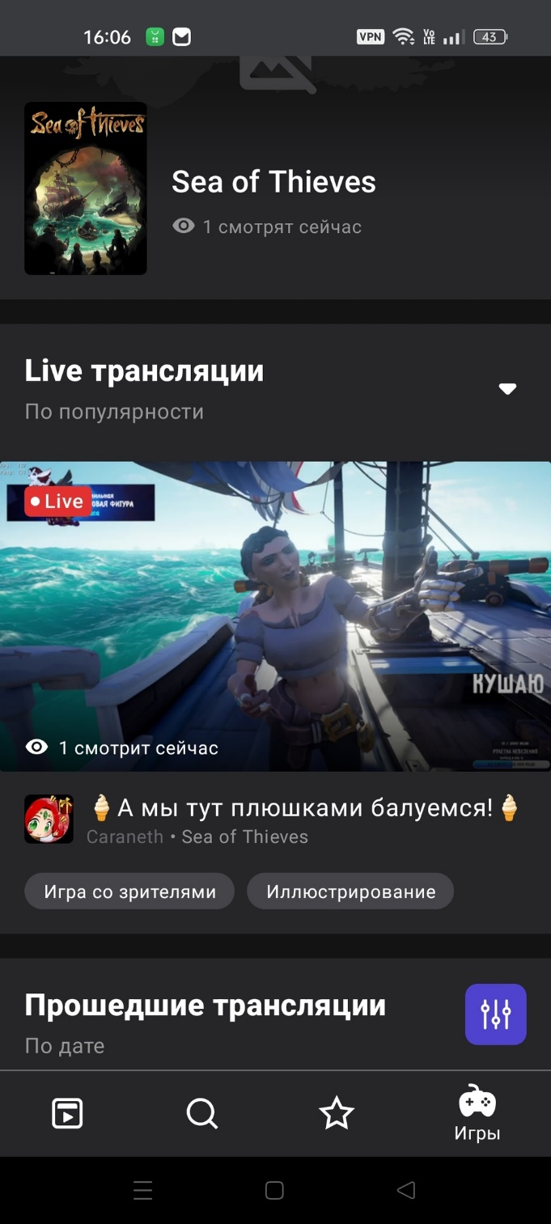

*Рисунок 11 – Трансляции в категории Sea of Thieves*

После того как пользователь выбрал трансляцию, в интересующей его категории, он может на нее зайти (*Рисунок 12*).

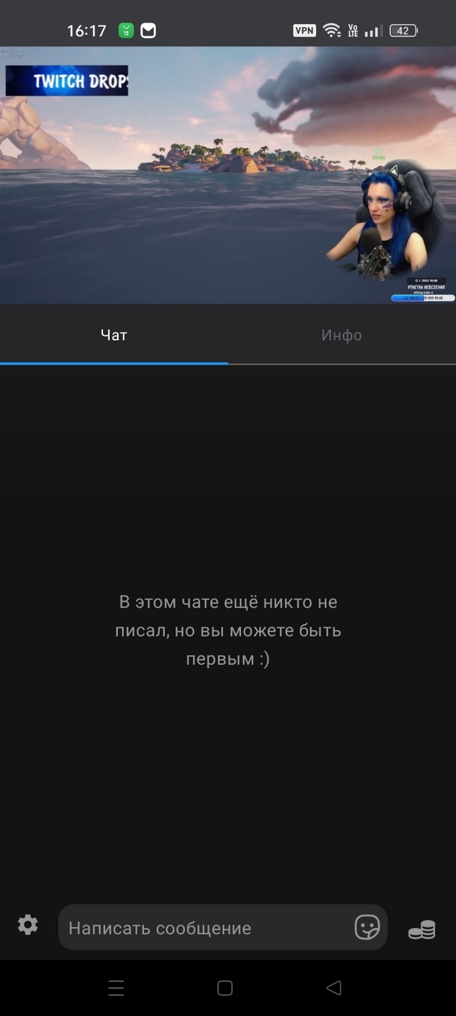

*Рисунок 12 – Трансляция на канале Caraneth*

Во время прямой трансляции пользователь может просматривать и писать сообщения в чате (*Рисунок 13*)

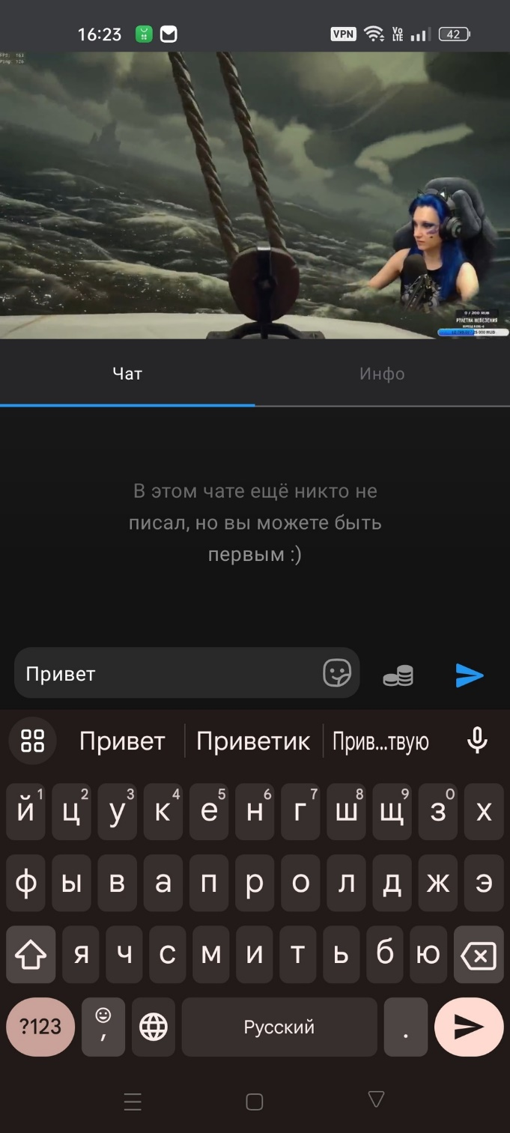

*Рисунок 13 – Чат трансляции Caraneth*

У трансляции есть настройки, в которых можно поменять качество, пожаловаться или заблокировать (*Рисунок 14).*

*Рисунок 14 – Настройки трансляции*

На трансляции также можно посмотреть информацию о стримере. Там можно добавить трансляцию в избранное, поддержать канал и узнать информацию, которую выставил о себе стример (*Рисунок 15*)

*Рисунок 15 – Информация на канале Caraneth*

При нажатии на кнопку поддержать, на экране появляется окно **Поддержки канала** *(Рисунок 16)***.** На этом окне пользователь может поддержать канал баллами, которые зарабатываются при просмотре трансляций. Эти баллы продвигают канал в рекомендациях.

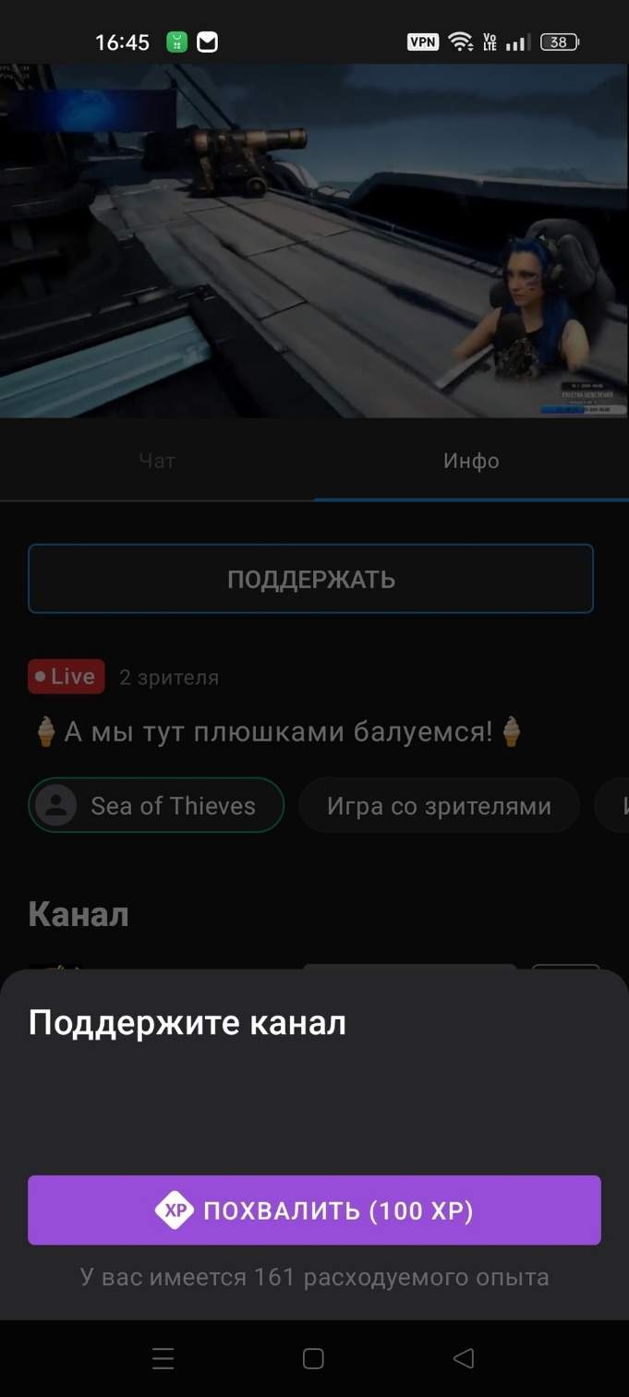

*Рисунок 16 – Окно поддержки канала*

1. **ВЗАИМОДЕЙСТВИЕ С КАНАЛАМИ**

При добавлении канала в избранное, пользователю будут приходить уведомления о начале трансляций на данном канале. Посмотреть каналы который пользователь добавил в избранное необходимо нажать на окно подписки (*Рисунок 17*)

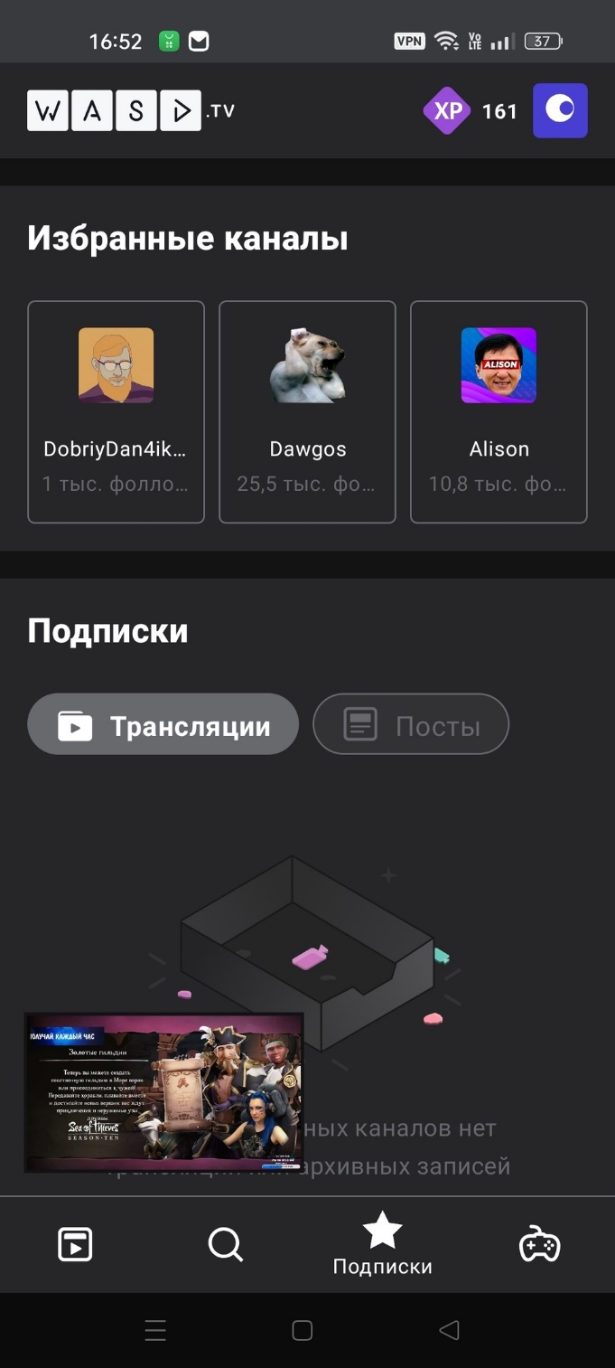

*Рисунок 17 – Окно подписки*

В окне подписок пользователь может перейти на страницу канала, нажав на нужный канал. На странице канале пользователь может посмотреть информацию, поддержать и посмотреть сохраненные записи трансляций (*Рисунок 18*).

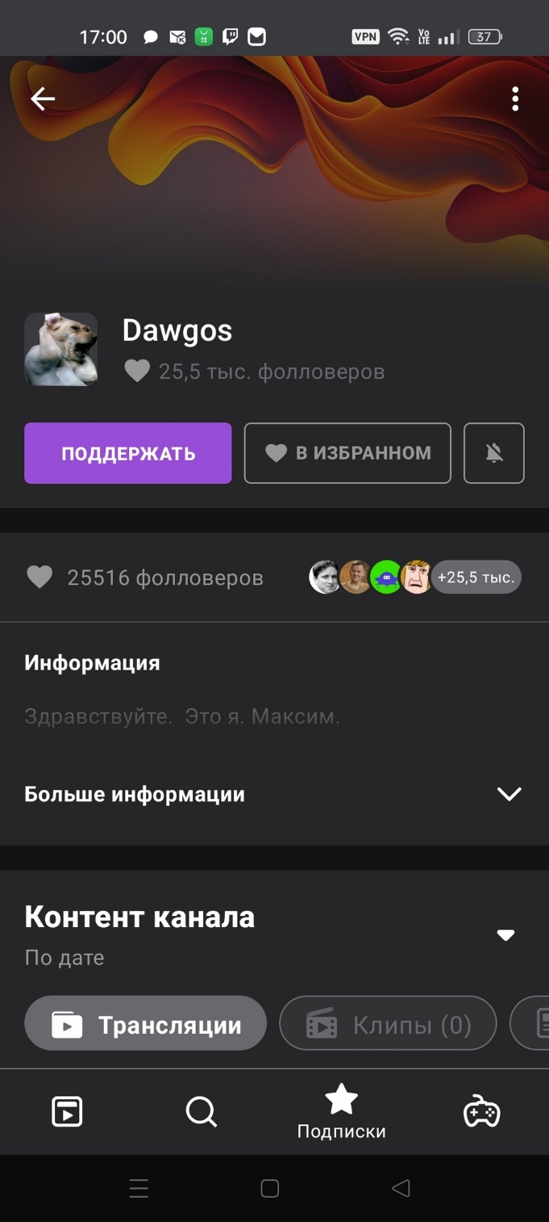

*Рисунок 18 – Страница канала Dawgos*

На канале можно перейти на записи трансляций и выбрать интересующую. На записи трансляции можно увидеть чат, который автоматический воспроизводится (*Рисунок 19*).

*Рисунок 19 – Запись трансляции*

При нажатии на кнопку инфо, на записи трансляции, можно увидеть когда была проведена трансляция и увидеть другие трансляции (*Рисунок 20*)

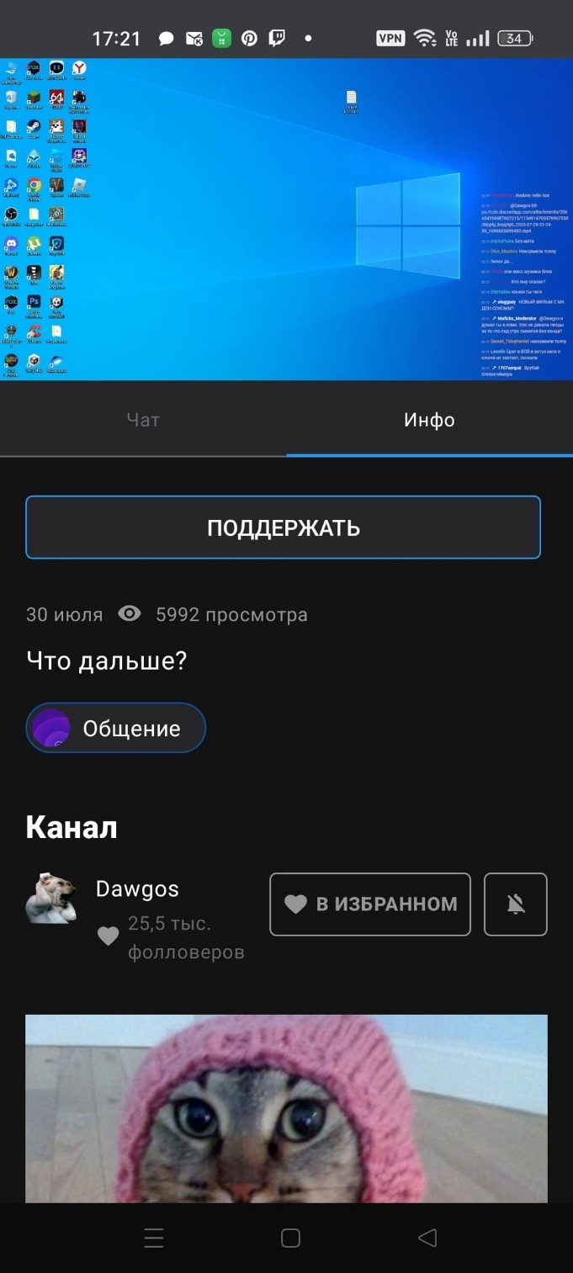

*Рисунок 20 – Информация о записи трансляции*

1. **ПОИСК**

Для того чтобы найти конкретную игру, стримера или видео, необходимо нажать на значок пользователя в нижней части экрана (*Рисунок 21*).

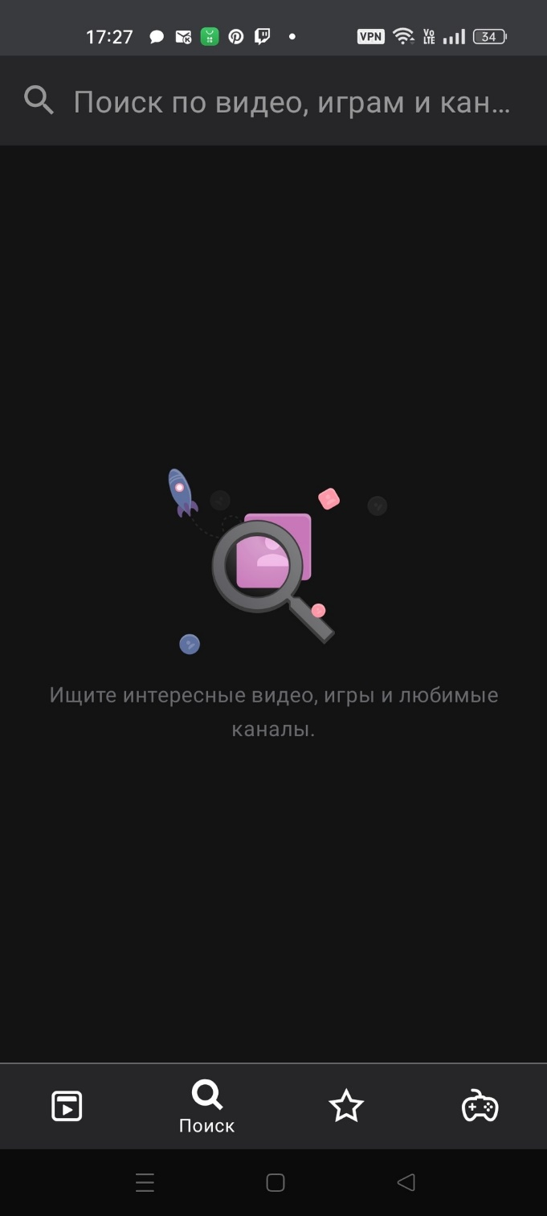

*Рисунок 21 – Окно поиска.*

В строке поиска необходимо ввести интересующий канал, игру, видео. (*Рисунок 22*)

*Рисунок 22 – Поиск канала Dawgos.*

1. **ПРОФИЛЬ ПОЛЬЗОВАТЕЛЯ**

Для того чтобы перейти в профиль пользователя необходима перейти на главную страницу и нажать на соответствующий значок в верхней части экрана, после чего откроется страница пользователя (Рисунок 23).

*Рисунок 23 – Окно Мой профиль.*

В окне профиля пользователь может начать трансляцию нажав на соответствующую кнопку. После чего ему предоставится выбор типа трансляции (*Рисунок 24*)

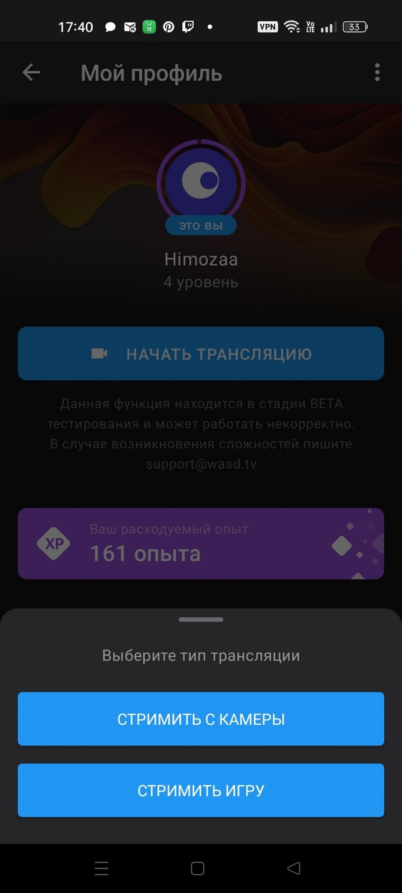

*Рисунок 24 – Окно выбора типа трансляции.*

Нажав на три точки в верхней части экрана, пользователь может перейти на канал, посмотреть информацию о приложении, и перейти в настройки (*Рисунок 25*).

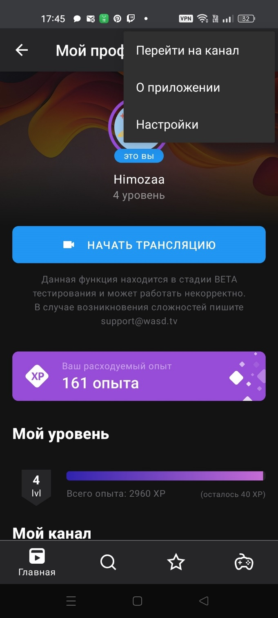

*Рисунок 25 – Окно выбора.*

При нажатии на кнопку настройки пользователю отображается окно настроек. В нем можно настроить уведомления, видео, чат и.т.д. Также в нем можно выйти или удалить аккаунт (*Рисунок 26*).

*Рисунок 26 – Окно настроек.*

При нажатии на кнопку **О приложении** открывается окно с подробным описанием приложения (*Рисунок 27*).

*Рисунок 27 – Окно О приложении.*

При нажатии на кнопку **Перейти на канал** открывается окно канала пользователя (Рисунок 28)

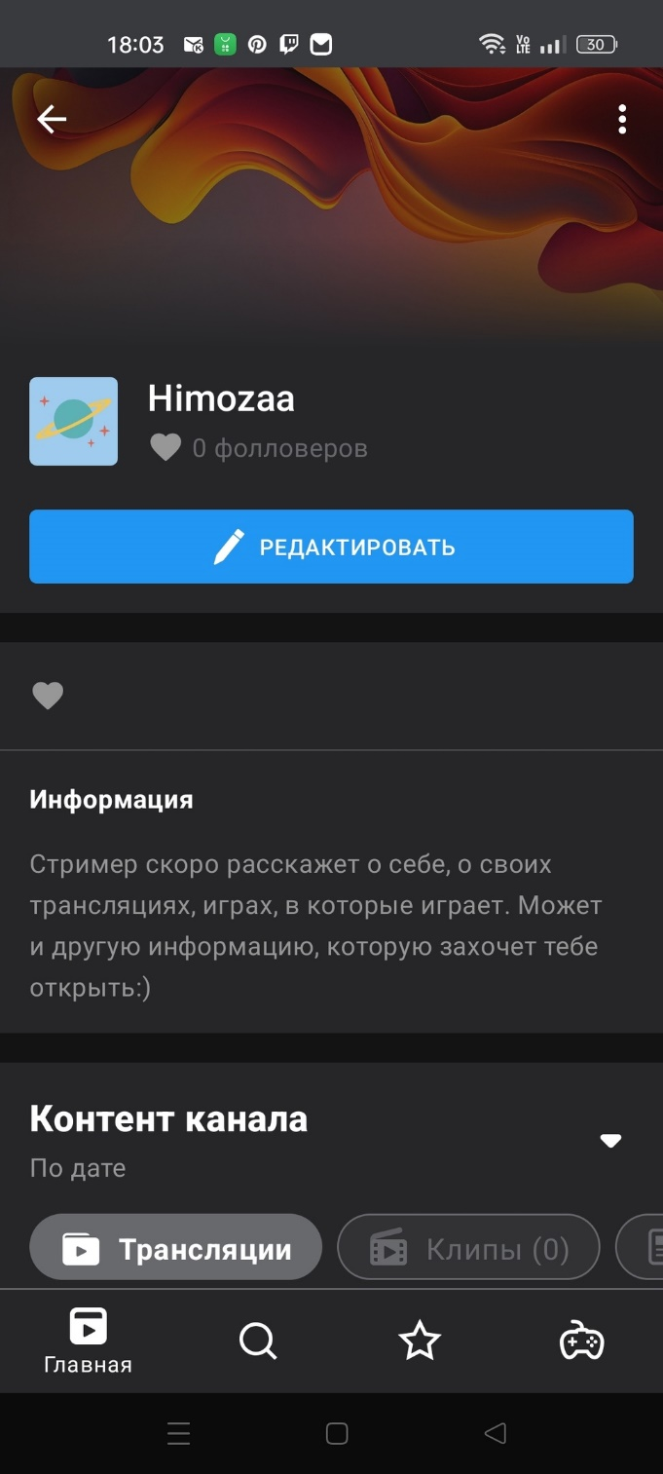

*Рисунок 28 – Окно канала.*

В этом окне пользователь может увидеть записи своих трансляций. Также пользователь может нажать на кнопку **Редактировать.** При нажатии на эту кнопку открывается окно настройки канала (*Рисунок 29*). В данном окне пользователь может написать информацию о своем канале, изменить аватар, или изменить название канала.

*Рисунок 29 – Редактор канала.*